Приложение
Платформа государственных сервисов (ПГС) – система, предназначенная для приема и обработки заявлений . Оператором ПГС является Министерство цифрового развития, связи и массовых коммуникаций Российской Федерации.
В части ПГС рекомендуем сотрудникам ОМСУ внимательно изучить материалы по работе в системе ПГС на общедоступном ресурсе РТ-Лабс: https://drive.rtlabs.ru/d/s/nzFM4REceNS9TjRb8vLNbXI5szHHLUas/IMbyUrAaduS1vgtsYVDwzL4J00ceJHBV-3L_A1ywWZwk#file_id=676691168309850796

ГИД-ИНСТРУКЦИЯ
ПО ОРГАНИЗАЦИИ ДОСТУПА
И НАСТРОЙКЕ АРМ ПГС 2.0

Организационные и технические мероприятия по подключению рабочих мест сотрудников органа исполнительной власти, предоставляющих государственные услуги, к платформе государственных сервисов (ПГС 2.0) можно выделить в несколько этапов. Указанные мероприятия (этапы) независимы друг от друга и могут быть реализованы отдельно или одновременно.
1 ЭТАП. НАСТРОЙКА РАЗГРАНИЧЕНИЯ ДОСТУПА
Форму заявки находится на сайте Комитета цифрового развития Ленинградской области по адресу: Разграничение доступа к государственным информационным ресурсам и системам Ленинградской области - Комитет цифрового развития Ленинградской области (lenobl.ru) Заявка должна быть оформлена и направлена в адрес Комитета цифрового развития Ленинградской области по СЭД с сопроводительным письмом.
2 ЭТАП. ВНЕСЕНИЕ СВЕДЕНИЙ О ОМСУ И УСЛУГАХ В ФЕДЕРАЛЬНОЙ ГОСУДАРСТВЕННОЙ ИНФОРМАЦИОННОЙ СИСТЕМЕ Единая система нормативно-справочной информации (ЕСНСИ)
Таблица для подготовки данных справочника-донора ЕСНСИ при первичном внесении или при обновлении данных (Инструкция 1, Таблица csv).
Реализация этапа позволяет обеспечить маршрутизацию заявок с ЕПГУ в ОМСУ услуги в пределах Ленинградской области.
3 ЭТАП. ДОБАВЛЕНИЕ ПОЛЬЗОВАЕТЕЛЕЙ В ГРУППЫ ДОСТУПА ПГС 2.0 В ПРОФИЛЕ Единой системе идентификации и аутентификации
Инструкция по добавлению сотрудников ОМСУ в группы доступа ПГС 2.0 в профиле юридического лица ЕСИА (Инструкция 2).
Реализация этапа позволит обеспечить создание аккаунтов пользователей в ПГС 2.0 с набором различных ролей: Регистратор, Специалист, Должностное лицо, Наблюдатель.
4 ЭТАП. НАСТРОЙКА ИСПОЛЬЗОВАНИЯ ЭЛЕКТРОННОЙ ПОДПИСИ (ЭП-СП) ДЛЯ ПОДПИСАНИЯ РЕШЕНИЯ (РЕЗУЛЬТАТА) ПО УСЛУГЕ
Консультацию можно получить в Государственном казенном учреждении Ленинградской области «Оператор «электронного правительства» по телефону 8 (812) 655-11-00, или адресу электронной почты: egov@lenreg.ru

Инструкция 1

ОГРН | Код услуги для ЕСНСИ | Наименова  ние организации | Краткое наименование организации | Адрес организации | Часы работы организации |  | Контактный телефон организации | Адрес электронной почты организации
CODE | SERVICE_CODE | TITLE | SHORT_TITLE | ADDRESS |  | SCHEDULE | PHONE | EMAIL

Инструкция 2

Роли пользователей ПГС 2.0

Для работы в ПГС 2.0 пользователю необходимо назначены следующие роли:
Наименование роли | Обязательность | Описание роли
Регистратор | - | Роль предназначена для первичной обработки заявок, определения возможности их регистрации или отказа в приеме документов
Назначающий регистратор | - | Роль предназначена для назначения ответственными за обработку заявлений других исполнителей на этапе регистрации заявления
Специалист | - | Роль предназначена для обработки заявок с учетом поступившей информации по СМЭВ, формирования решения по заявлению и направления его на утверждение
Назначающий специалист  Назначающий специалист | - | Роль предназначена для назначения ответственными за обработку заявлений других исполнителей на этап рассмотрения заявления
Должностное лицо с подписью | - | Роль предназначена для утверждения решений с помощью электронной подписи, с возможностью возврата решения на доработку
Наблюдатель | - | Роль предназначена для просмотра сводных данных по Субъекту
Администратор Платформы | - | Роль предназначена для администрирования платформы, создания субъектов, организаций, сотрудников, а также настройки процессов услуг
Администратор организации | - | Роль предназначена для управления учетными записями пользователей, относящимися к организации (региону), и карточки самой организации (региона)
S3Client | Да | Роль предназначена для работы с файлами заявлений (скачать, приложить, удалить, подписать), хранящимися в хранилище s3
Пользовательская роль | Да | Пользовательская роль для осуществления базовых действий в ПГС 2.0
Базовая роль для авторизации | Да | Пользовательская роль для осуществления авторизации в ПГС 2.0
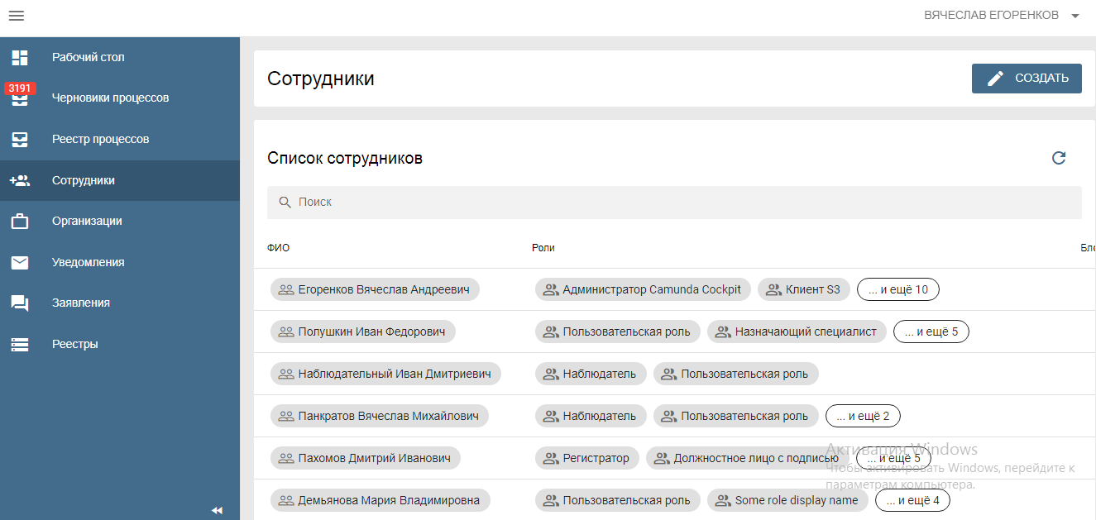
Рисунок 11. Перечень пользователей организации
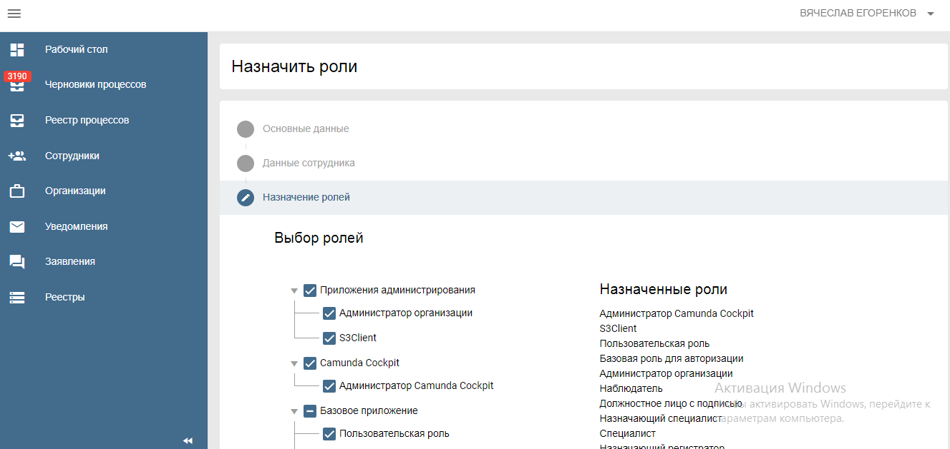
Рисунок 12. Редактирование ролей пользователя

Получение и обработка заявления в ПГС

Обработка заявления осуществляется в соответствии с бизнес-процессом, отображенном на рисунке 13.

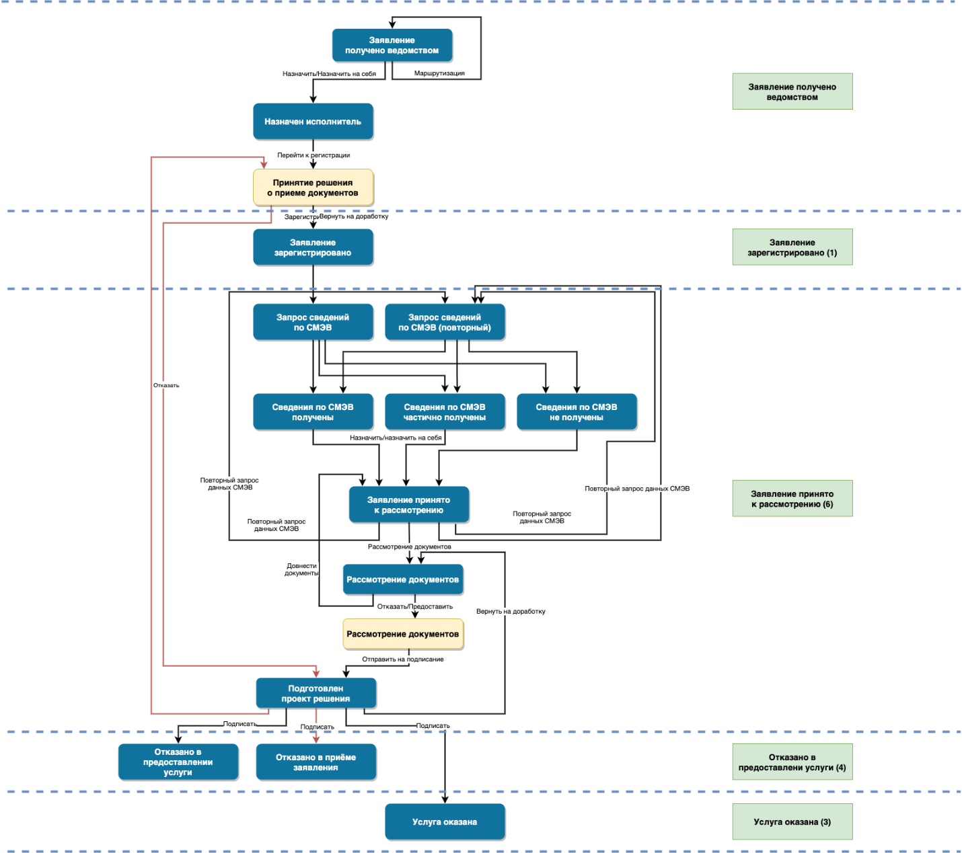
Рисунок 13. Схема бизнес-процесса обработки поступившего заявления
В схему включены возможные переходы, при обработке заявления, ответственные роли сотрудников за обработку заявления, а также статусы заявления.
Вход в ПГС 2.0 (тестовый контур) осуществляется по ссылке:
https://pgs2.gosuslugi.ru/microws
Макет страницы авторизации представлен на рисунке 14.
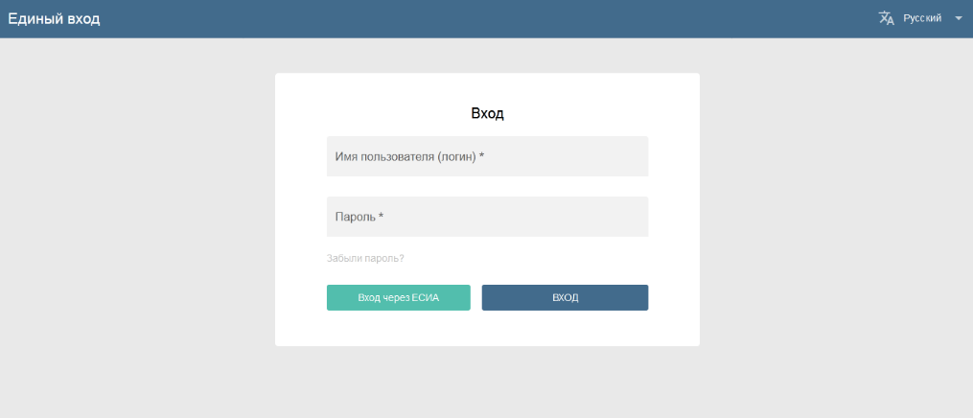
Рисунок 14. Макет страницы авторизации.
Для прохождения авторизации необходимо выбрать вход через ЕСИА и авторизоваться под учетной записью сотрудника с необходимой ролью.
Внимание! В тестовом контуре ПГС 2.0 в отличии от продуктивного контура авторизация осуществляется посредством логина/пароля.
После успешного выполнения процедуры авторизации отобразится главная страница АРМ ПГС 2.0.
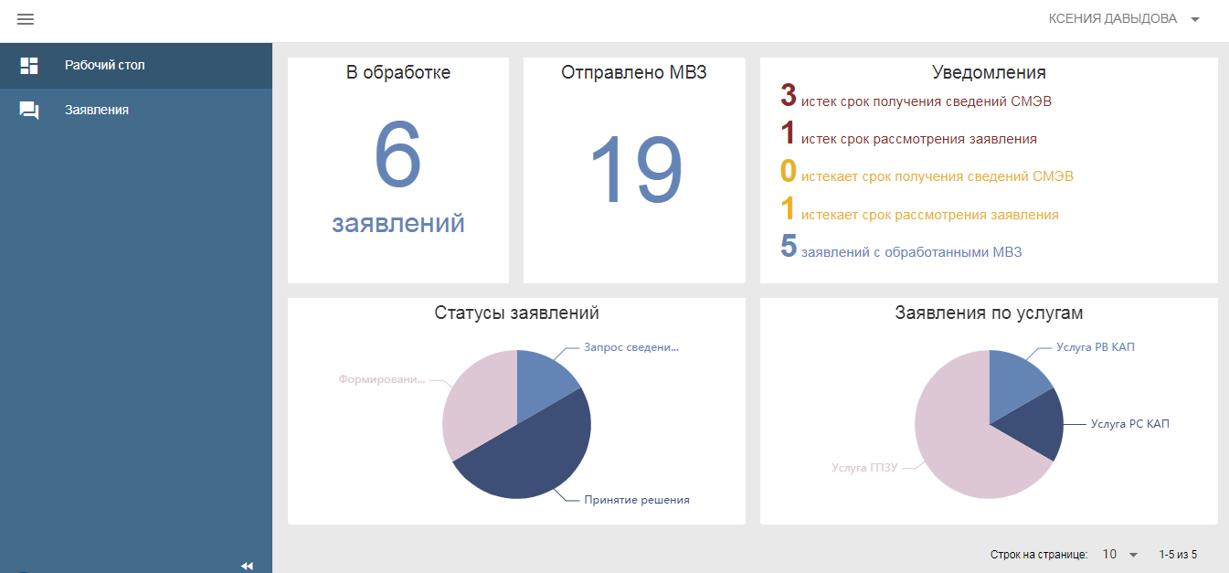
Рисунок 15. макет главной страницы АРМ ПГС 2.0
На главной странице АРМ ПГС 2.0 для просмотра доступны виджеты со статистическими данными. Данные на виджетах формируются в зависимости от роли сотрудника, под учетной записью которого был осуществлен вход в ПГС.
Рабочее место сотрудника ОГВ/ОМСУ в АРМ ПГС 2.0 разделено на 3 области:
- рабочая область (расположена справа и занимает большую часть экрана);
- функциональная панель, расположенная слева;
- верхнее меню (панель в верхней части экрана).
Рабочая область предназначена для вывода основных данных, при работе с АРМ ПГС 2.0, например, списка поступивших заявлений, экрана работы с заявлением и т.д.
Панель, расположенная слева, содержит рабочие папки, с доступом к функциям АРМ. Набор доступных функций зависит от роли и прав пользователя.
В верхней области меню расположена кнопка отображения/скрытия функциональной панели (левый верхний угол) и меню с кнопками: для перехода на страницу с данным профиля пользователя, Выход, а также информацией о текущей версии ПО (номер релиза). Скрытое меню разворачивается повторным нажатием на кнопку.
Макет профиля пользователя с указанием зон меню приведен на рисунке 16.
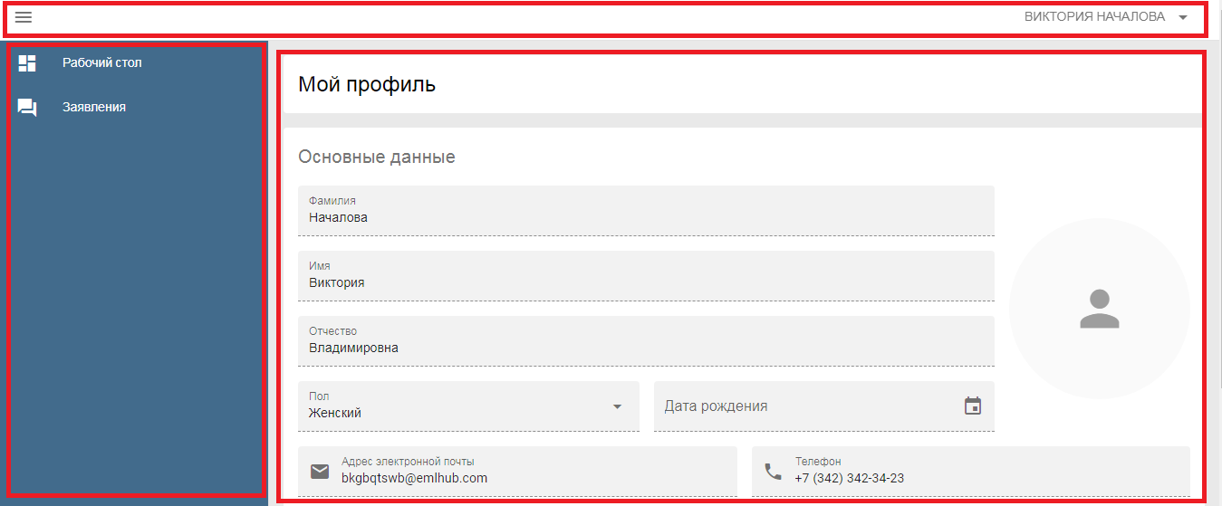
Рисунок 16. Макет профиля пользователя с указанием рабочих зон

Действия сотрудника с ролью Наблюдатель

Для того, чтобы иметь возможность просмотреть все заявления, необходимо пройти авторизацию в АРМ ПГС 2.0 под учетной записью пользователя, имеющего роль Наблюдатель и в левом меню открыть рабочую папку «Заявления».
Пользователь с указанной ролью имеет возможность просматривать список обращений и содержимое обращений. Доступ к обработке заявок отсутствует.
Пользователю с ролью Наблюдатель на главной странице также доступна статистика по поступившим обращениям.
Пользователь с ролью Наблюдатель имеет право просматривать данные реестров ПГС.

Действия по обработке заявления сотрудником с ролью Регистратор/ Назначающий регистратор

Для начала обработки заявления необходимо пройти авторизацию в АРМ ПГС 2.0 с ролью Регистратор/Назначающий регистратор и в меню слева открыть рабочую папку «Заявления».
В поле «Заявления» в рабочей области по умолчанию отображаются заявления, назначенные на текущего пользователя (значение переключателя «Все/Мои» в положении «Мои»).
При переводе переключателя в положение «Все» должны отображаться все заявления, поступившие в адрес ОГВ/ОМСУ, сотрудником которого является пользователь ПГС.
Для начала работы с заявлением необходимо выбрать заявление, например, по его номеру, присвоенному на ЕПГУ и нажать на его номер в рабочей области.
Внимание! Для отображения всех заявлений по определенной услуге, конкретному заявителю или заявления с требуемым номером необходимо воспользоваться фильтром (окно поиска расположено выше поля с заявлениями). Кроме этого, пользователю доступна функция поиска заявлений по их статусу, ответственному сотруднику и дате подачи. Чтобы воспользоваться указанной функциональностью пользователь должен нажать на кнопку с изображением шестерни в правой части окна поиска.
Состав сведений о заявителе(-ях), набор полей формы заявления с данными, а также перечень приложенных документов зависят от конкретной услуги и могут также отличаться в зависимости от различных сценариев оказания услуги. В АРМ окно работы с заявлением делится на следующие функциональные блоки:
Общие сведения о заявлении, содержащие данные по:
- номер заявления;
- наименование услуги;
- цель обращения;
- текущий статус обработки;
- дата подачи заявления;
- максимальный срок предоставления услуги;
- ответственный исполнитель.
Вкладки:
«Заявитель» - содержит общие сведения о заявителе, его представителе
«Данные заявления» - содержит сведения по данным заявления
«Документы» - содержит приложенные заявителем документы, а также сформированные документы в процессе оказания услуги.
«Общая информация» - содержит общую информацию по заявлению:
- Канал поступления заявления;
- Присвоенный регистрационный номер в ПГС;
- Номер заявления в ЛК ЕПГУ;
- Текущий статус заявления в ЕПГУ;
- Наименование органа, в которое поступило заявление;
- Максимальный срок предоставления;
- «История» - содержит данные о дате и времени события, статусе заявления и пользователе, выполняющим действия с заявлением.
В случае, если заявление поступило в ОГВ/ОМСУ, в зону ответственности которого не входит предоставление услуги, например, по территориальному признаку, существует возможность его маршрутизации в верное ведомство-поставщика услуги. Для этого необходимо нажать кнопку бизнес-процесса «Маршрутизация» и в модальном окне выбрать корректный регион оказания услуги, ведомство-поставщика услуги и заполнить комментарий, после чего нажать кнопку «Перенаправить», см. рисунок 17.

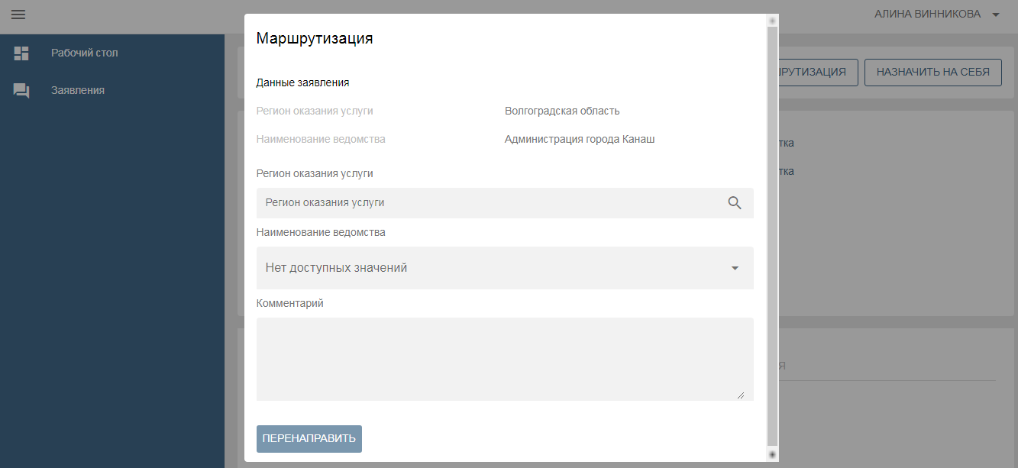
Рисунок 17. Форма маршрутизации заявления
В случае корректной маршрутизации заявления необходимо принять его в работу нажатием кнопки «Назначить на себя» или назначить заявление на другого сотрудника организации нажатием кнопки «Назначить».
Примечание: Назначающий регистратор кроме указанных функций может осуществлять назначение поступивших в ПГС заявлений для обработки другому сотруднику организации с ролью Регистратор (Назначающий регистратор).

После выбора ответственного регистратора, происходит смена статус заявления на «Назначен исполнитель» и заполняется поле формы ответственный исполнитель за регистрацию заявления.
Для начала процесса регистрации необходимо нажать кнопку «Перейти к регистрации», после чего заявление изменит статус на «Принятие решения о приеме документов».
В соответствии с регламентом предоставления услуги сотрудник должен убедиться в корректности предоставленных заявителем данных, принять решение о регистрации или отказе в регистрации заявления и завершить процесс регистрации, нажатием на кнопку «Зарегистрировать» или «Отказать».
На этапе регистрации заявления у сотрудника ведомства имеется возможность направления комментария к статусу заявления в личный кабинет заявителя на ЕПГУ, путем нажатия соответствующей кнопки, см. рисунок 18.
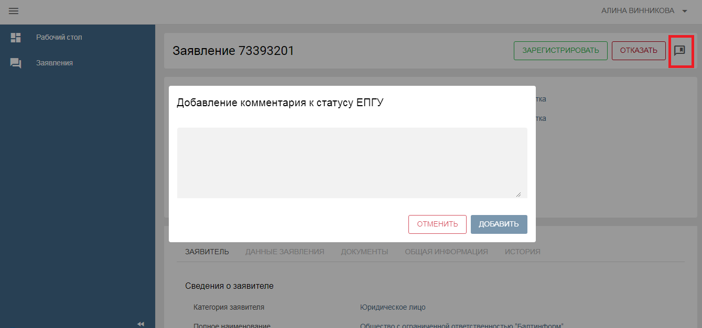
Рисунок 18. Макет формы ввода комментария для ЕПГУ.
В появившемся окне необходимо указать требуемый комментарий и нажать кнопку «Добавить». При обновлении статуса заявления комментарий будет направлен в личный кабинет заявителя на ЕПГУ.
При нажатии на кнопку «Отказать», будет отображена форма проекта решения, см. рисунок 19.

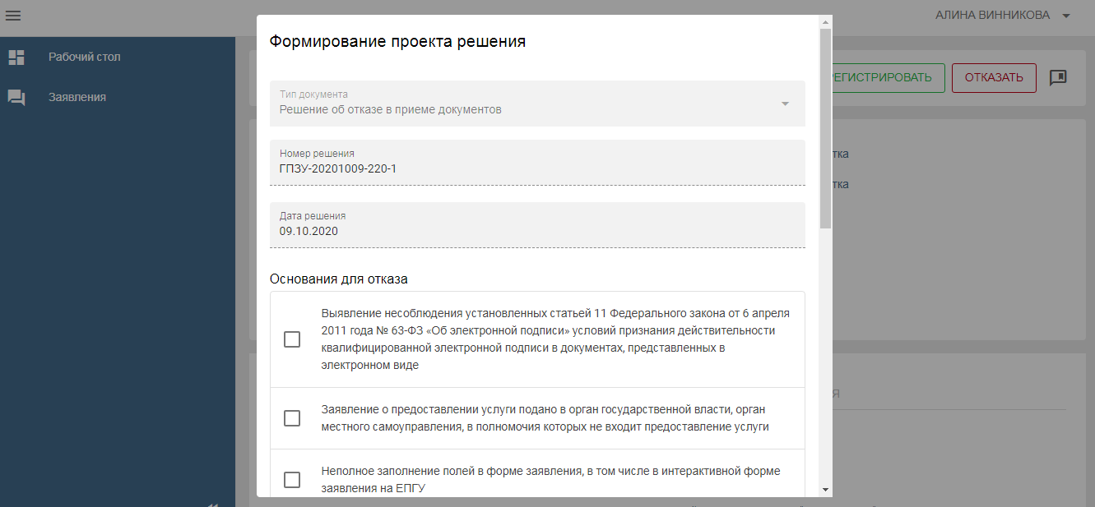
Рисунок 19. Макет проекта решения с отказом в регистрации заявления
Для формирования проекта отрицательного решения необходимо выбрать основания для отказа, заполнить поля «Разъяснение причин отказа», «Дополнительная информация» (при необходимости) и нажать кнопку «Сформировать». После этого автоматически откроется вкладка «Решения», где будет доступен для проверки сформированный документ. Для подтверждения сформированного решения необходимо нажать на кнопку «Направить на подписание».
Последующая обработка заявления возможна пользователем с ролью Должностное лицо.
При нажатии на кнопку «Зарегистрировать» заявлению будет присвоен регистрационный номер, статус заявления сменится: «Запрос сведений по СМЭВ», межведомственные запросы по настроенным видам сведений будут автоматически направлены посредством СМЭВ в адреса ФОИВ-поставщиков и автоматически откроется вкладка «Межведомственные запросы».
В ПГС 2.0. предусмотрена возможность непосредственно после регистрации, не дожидаясь ответа на межведомственные запросы, приступить к рассмотрению обращения. Для этого используется кнопка «Пропустить МЗ». После ее нажатия должно произойти изменение статуса заявления на «Сведения по СМЭВ получены не полностью» и переход на следующий этап обработки заявления.
Информирование пользователя по текущему статусу межведомственных запросов реализовано с использованием всплывающих сообщений в нижней части экрана.
Дальнейшая обработка заявления должна осуществляться сотрудником ОГВ с ролью Специалист/ Назначающий специалист.

Действия по обработке заявления сотрудником с ролью Специалист/ Назначающий специалист

Для начала обработки заявления необходимо пройти авторизацию в АРМ ПГС 2.0 с ролью Специалист/ Назначающий специалист и открыть рабочую папку «Заявления».
В поле «Заявления» в рабочей области по умолчанию отображаются заявления, назначенные на текущего пользователя (значение переключателя «Все/Мои» в положении «Мои»).
При переводе переключателя в положение «Все» должны отображаться все заявления, поступившие в адрес ОГВ/ОМСУ, сотрудником которого является пользователь ПГС 2.0.
Для начала работы с заявлением необходимо выбрать заявление, например, по его номеру, присвоенному на ЕПГУ и нажать на его номер в рабочей области.
Внимание! Для отображения всех заявлений по определенной услуге, конкретному заявителю или заявления с требуемым номером необходимо воспользоваться фильтром (окно поиска расположено выше поля с заявлениями). Кроме этого, пользователю доступна функция поиска заявлений по их статусу, ответственному сотруднику и дате подачи. Чтобы воспользоваться указанной функциональностью пользователь должен нажать на кнопку с изображением шестерни в правой части окна поиска.
Перед началом процесса обработки заявления необходимо убедиться, что заявление перешло в статус «Сведения по СМЭВ получены» и все межведомственные запросы были корректно сформированы, направлены и на них получены ответы. Все межведомственные запросы в рамках одного заявления отображаются на вкладке «Межведомственные запросы», см. рисунок 20.

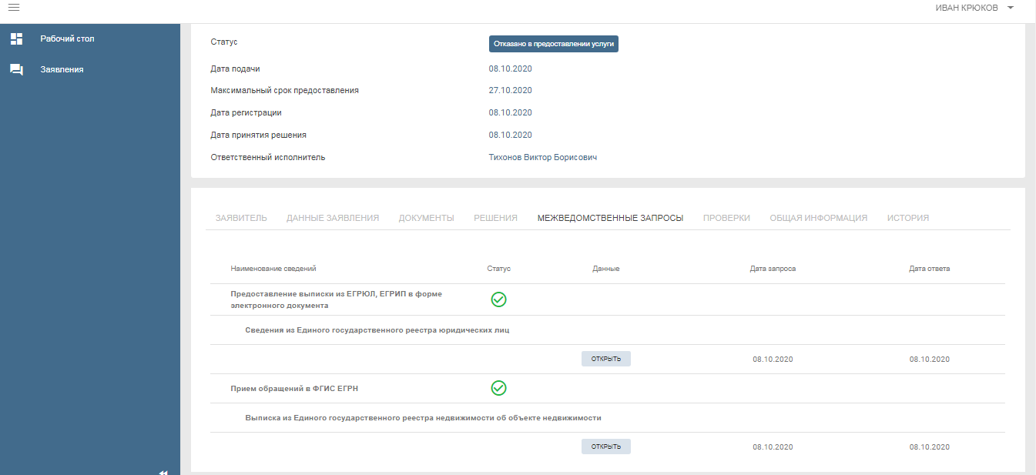
Рисунок 20. Вкладка «Межведомственные запросы»
Для просмотра деталей межведомственного запроса и ответа на него или использования печатной формы межведомственного запроса необходимо перейти на вкладку «Межведомственные запросы» и напротив требуемого межведомственного запроса нажать кнопку «Открыть». Для вывода на печать и других действий с результатом межведомственного запроса необходимо нажать кнопку «Печать». После этого произойдет создание печатной формы, она станет доступной для скачивания, просмотра и печати.
Для продолжения работы с заявлением необходимо осуществить процедуру назначения ответственного исполнителя за обработку заявления путем нажатия кнопки «Назначить на себя» или кнопки «Назначить».
Примечание: Кнопка «Назначить» доступна сотруднику организации с ролью Назначающий специалист, который кроме всех перечисленных функций может осуществлять назначение поступивших в ПГС заявлений для обработки другому сотруднику организации с ролью Специалист (Назначающий специалист).

После выбора ответственного исполнителя за обработку заявления, меняется статус заявления на «Заявление принято к рассмотрению» и заполняется поле формы ответственный исполнитель за обработку заявления.
Для услуг, в которых предусмотрено формирование начисления появляется кнопка бизнес-процесса «Формирование начисления».
Внимание! Для работы с начислениями организация должна быть подключена к ГИС ГМП и выполнены настройки (указаны реквизиты для формирования начисления) в ПГС. Для выполнения указанных настроек необходимо обратиться к Администратору ПГС.
Для того, чтобы выставить начисление в систему ГИС ГМП специалист нажимает соответствующую кнопку, система открывает вкладку «Сведения об оплате», которая содержит данные:
- Статус начисления;
- УИН;
- Сумма начисления;
- Назначение платежа;
- Идентификатор плательщика;
- КБК;
- ИНН юридического лица;
- КПП юридического лица;
- БИК;
- ОКТМО.
Сумму начисления возможно корректировать по нажатию кнопки «Редактировать».
Для регистрации начислений необходимо нажать кнопку «Зарегистрировать начисление». Статус заявления изменится на «Начисление сформировано».
При необходимости на вкладке «Документы» сотрудник добавляет сформированные по результатам межведомственного взаимодействия документы, которые невозможно получить в ходе электронного взаимодействия. Документы добавляются путем нажатия на кнопку «Добавить» вкладки «Документы». В модальном окне выбирается тип документа, загружается документ и, при необходимости, заполняются реквизиты документа и поле «Описание», по завершению загрузки необходимо нажать кнопку «Загрузить».
Для отправки повторных межведомственных запросов видов сведений необходимо нажать кнопку «Повторный запрос данных СМЭВ», после нажатия кнопки статус заявления будет переведен в «Запрос сведений СМЭВ (повторный)». Для переотправки межведомственных запросов к видам сведений необходимо в модальном окне выбрать нужные запросы для переотправки и нажать кнопку «Отправить», см. рисунок 21.
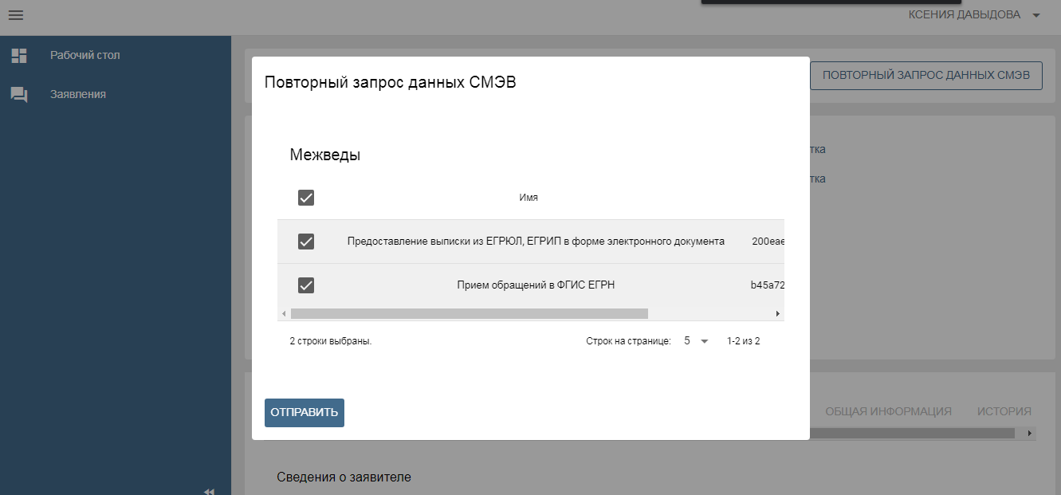
Рисунок 21. Макет формы выбора переотправляемых видов сведений.
В случае наличия всех сведений и данных для принятия решения по оказанию/неоказанию услуги необходимо нажать кнопку бизнес-процесса «Рассмотрение документов».
После нажатия кнопки бизнес-процесса «Рассмотрение документов» заявление перейдет в статус «Рассмотрение документов», станет доступна вкладка «Проверки» формы заявления.
Для помощи в принятии решения на вкладке «Проверки» размещена подсистема поддержки принятия решений, с проверками соответствующими конкретной услуге, проверки работают автоматически и формируют рекомендуемое к принятию решение по заявлению.
Пользователь с ролью Специалист/ Назначающий специалист имеет возможность изменить результат проверки. Для этого ему необходимо на требуемом критерии нажать на иконку результата, добавить основание изменения результата и внести соответствующий комментарий.
Пример макета подсистемы помощи принятия решений приведен на рисунке 22.
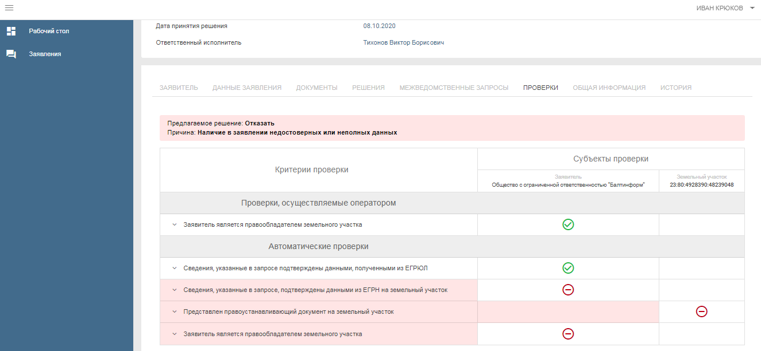
Рисунок 22. Макет формы подсистемы помощи принятия решений.
По итогам рассмотрения всех имеющихся в распоряжении специалиста сведений и документов он, в соответствии с регламентом предоставления услуги, принимает положительное или отрицательное решение.
Для принятия положительного решения необходимо нажать кнопку бизнес-процесса «Предоставить». В случае положительного решения будет выведено модальное окно с формой проекта положительного решения, необходимо заполнить поля и нажать кнопку «Сформировать», см. рисунок 23.

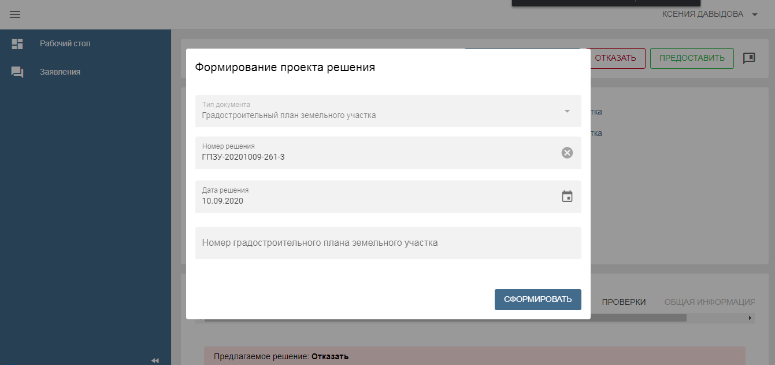
Рисунок 23. Макет формы формирования положительного решения.
Для принятия отрицательного решения необходимо нажать кнопку «Отказать». В этом случае в модальном окне необходимо заполнить параметры формируемого проекта отрицательного решения: основания для отказа и дополнительную информацию (при необходимости) и нажать кнопку «Сформировать».
После формирования решения, станет доступна вкладка «Решения» и на ней будет доступен автоматически сформированный проект отрицательного решения.
Для работы с проектом решения доступны кнопки, «Скачать», «Редактировать», «Загрузить».
На этапе рассмотрения документов предусмотрена возможность создать выгрузку заявления, которая содержит архив с сформированным решением, а также содержит все документы по заявлению. Для формирования выгрузки необходимо воспользоваться кнопкой на верхней панели см. рисунок 24.
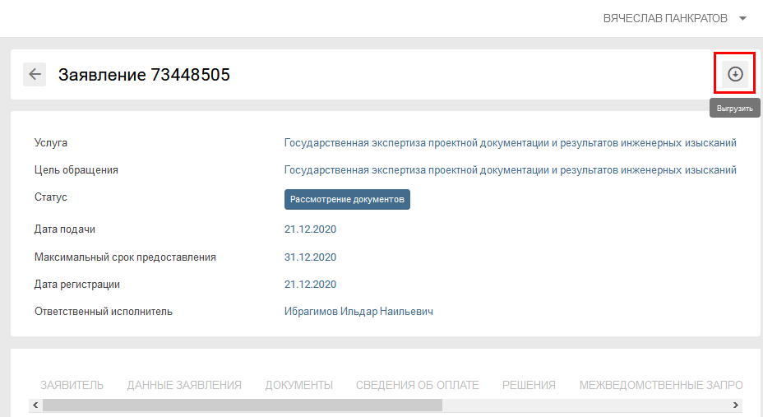
Рисунок 24. Формирование выгрузки по заявлению.
После формирования выгрузки появится новая вкладка с аналогичным названием «Выгрузка».
При переходе во вкладку будут отображены поля:
- Название пакета;
- Дата формирования;
- Пользователь;
- Действие (кнопка загрузки пакета).
После нажатия кнопки загрузки пакета (стрелка Вниз) в папку Загрузки web-браузера будет сохранен zip-архив документации по заявлению.
После завершения работы с решением, необходимо нажать кнопку бизнес-процесса «Отправить на подписание» для утверждения вынесенного решения, статус заявления изменится на «Подготовлен проект решения». Дальнейшая обработка заявления должна осуществляться сотрудником ОГВ с ролью Должностное лицо.

Действия по обработке заявления сотрудником с ролью Должностное лицо

Для начала обработки заявления необходимо пройти авторизацию в АРМ ПГС 2.0 с ролью Должностное лицо и открыть рабочую папку «Заявления».
В поле «Заявления» в рабочей области по умолчанию отображаются заявления, назначенные на текущего пользователя (значение переключателя «Все/Мои» в положении «Мои»).
При переводе переключателя в положение «Все» должны отображаться все заявления, поступившие в адрес ОГВ/ОМСУ, сотрудником которого является пользователь ПГС.
Для начала работы с заявлением необходимо выбрать заявление, например, по его номеру, присвоенному на ЕПГУ и нажать на его номер в рабочей области.
В соответствии с регламентом оказания услуги после ознакомления с заявлением и подготовленным проектом решения сотрудник с ролью Должностное лицо обязан принять решение.
В случае несогласия с предложенным решением, заявление может быть возвращено на доработку нажатием кнопки «Вернуть на доработку». Статус заявления изменится на «Рассмотрение документов». Дальнейшая обработка заявления должна осуществляться сотрудником ОГВ/ОМСУ с ролью Специалист/ Назначающий специалист.
В случае согласия с предложенным решением, необходимо нажать на кнопку «Подписать», выбрать в появившемся окне требуемый сертификат ЭП и нажать кнопку «Подписать». Заявление перейдет в статус «Отказано в предоставлении услуг» - в случае подписания отрицательного решения или «Услуга оказана» - в случае утверждения положительного решения.
После подписи на вкладке «Решения» имеется возможность проверить корректность использованной УКЭП, путем просмотра данных подписи.

Базовый перечень ролей доступен для назначения пользователю посредством ЕСИА. При необходимости администратором платформы или администратором организации через функциональность управления сотрудниками пользователю могут быть назначены расширенные права.

